Hallgatói szakdolgozat feltöltési tájékoztató

A szakdolgozatot elektronikusan a Neptun hallgatói weben keresztül kell leadni (Tanulmányok /Szakdolgozat/Szakdolgozat jelentkezés/ Szakdolgozat feltöltése gomb).

A korábban papír alapon benyújtott témajelentkezési lapok alapján a neptun rendszerbe a tanszéki adminisztrátorok által kerültek berögzítésre a szakdolgozat adatai.
A Neptun szakdolgozat témaválasztási felületét használók esetében a sikeres beosztást követően automatikusan létrehozta a neptun a szakdolgozat adatokat tartalmazó felületet.
Ennek megfelelően választott támájukat és a szakdolgozattal kapcsolatos feladatokat elérhetik a Neptun.net felületen a Tanulmányok / Szakdolgozat/szakdolgozatjelentkezés menüponton keresztül.

Ahhoz, hogy a hallgató feltölthesse szakdolgozatát a Neptunba, azt a konzulensének engedélyeznie kell a Neptun oktatói weben.

A szakdolgozat feltöltést a konzulens oktató fogja engedélyezni („A konzultációkon történő részvétel igazolása” lap aláíratás feltételével) a Neptun oktatói weben. Az engedélyezést követően elérhetővé válik a Tanulmányok / Szakdolgozat/Szakdolgozat jelentkezés menüponton a Szakdolgozat feltöltése gomb. A gombra kattintva a szakdolgozat feltöltésekor van lehetőség a szakdolgozat végleges cím megadására is (csak abban az esetben, ha a témaválasztás már a neptunon keresztül történt).

Hallgató feladatai vázlatpontokban

Szakdolgozat feltöltés
Tanulmányok/Szakdolgozat/Szakdolgozat jelentkezés/ Szakdolgozat feltöltése gomb

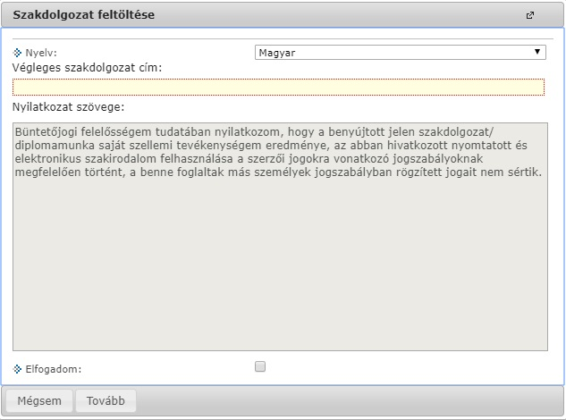
A szakdolgozat feltöltése gomb megnyomása után felugró ablakban adható meg a szakdolgozat végleges címe. A Nyelv legördülőben minden esetben a Magyart adják meg (még akkor is, ha esetleg idegen nyelven írták a dolgozatot, mert ez a menüpont nem a dolgozat nyelvére, hanem az adminisztrációs nyelvre utal). A tovább gomb megnyomása után az oldal átlép a feltöltési felületre.

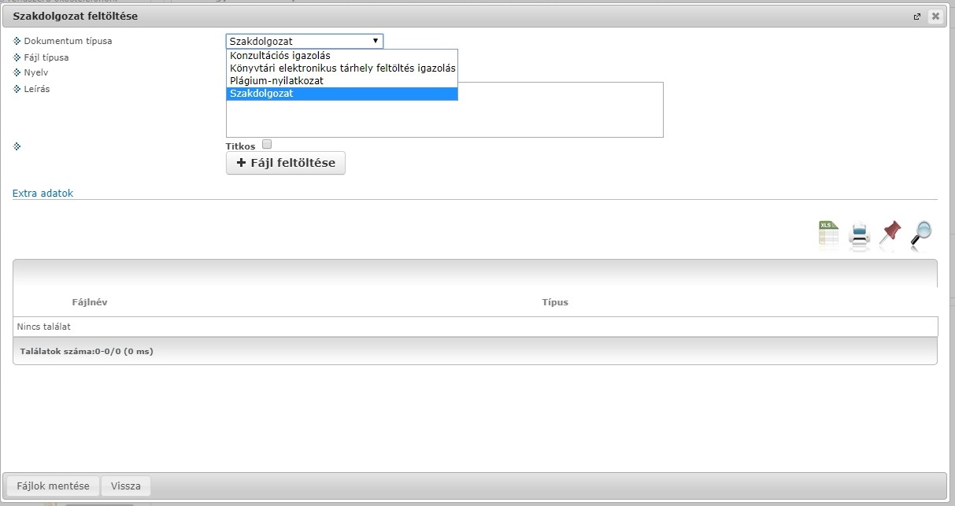

A szakdolgozat feltöltési felületen A Fájl felöltése gombbal van lehetőségük a dolgozat feltöltésére, PDF formátumban (40 MB-t nem meghaladó méretben). A Nyelv menüpontot ezen az ablakon is hagyják Magyarra állítva.
A Fájl feltöltése gomb megnyomása után az oldal felugró ablakban (Sikeres mentés) jelez vissza a sikeres feltöltésről. A szakdolgozatot olyan formátumban kell feltölteni, mely lehetővé teszi a dokumentumban történő elektronikus keresést.
Ezen a felületen keresztül már a teljesen végleges, konzulens által elfogadott verziót töltsék fel.

Szakdolgozat feltöltésekor külön dokumentumként is feltöltendő mellékletek (aláírva, beszkennelve):
- Konzultációs igazolás = A konzultációkon történő részvétel igazolása (TVSZ 5. sz. melléklet 3. függelék)
- Könyvtári elektronikus tárhely feltöltés igazolás = Felhasználási nyilatkozat (TVSZ 5. sz. melléklet 6. függelék)
- Plágium-nyilatkozat = Szerzői jogi nyilatkozat (TVSZ 5. sz. melléklet 5. függelék)
Minősített szakdolgozatot nem kell feltölteni. Annak leadása az 5. sz. melléklet VIII. fejezetben meghatározottak szerint történik.

(esetlegesen) Szakdolgozat befogadási kérés
Tanulmányok/Szakdolgozat/Szakdolgozat jelentkezés/ Szakdolgozat befogadási kérés gomb.

A rendszer teljes működésbe vételét követően a Neptun.net rendszer ezen gombja jelzést fog küldeni az oktatónak, hogy önök készen állnak a feltöltésre és végleges a dolgozat. Mivel a bevezetési szakaszban nem minden funkció elérhető még a szakdolgozati felületen, így javasolt emailes, vagy személyes formában jelezni a konzulens részére, hogy fel szeretnék tölteni a dolgozatukat.

Bírálat megtekintése
Tanulmányok/Szakdolgozat/Szakdolgozat jelentkezés/ Értékelés oszlop és Bírálat megtekintése lehetőség.

Ha a szakdolgozatról készült bírálat és értékelés feltöltésre került a Neptun rendszerbe, akkor az megtekinthető a Tanulmányok/Szakdolgozat/Szakdolgozat jelentkezés menüpont Értékelés oszlopában, illetve a Bírálat megtekintése lehetőség kiválasztásával.

